施工现场管理监理检查记录
工程名称：淮安中恒99MW风电项目 编号：ZHJL-JLJC-005
施工单位 | 河南兴华电力设计有限公司 | 监理单位 |  | 常州正衡电力工程监理有限公司
检查时间 | 2020年7月2日 | 检查地点 |  | 升压站综合楼室内
检查类型 | ☑巡视 定期 专项
施工及检查情况简述 | 升压站综合楼室内地板砖铺设，施工人员2人；  室内吊顶，施工人员2人。
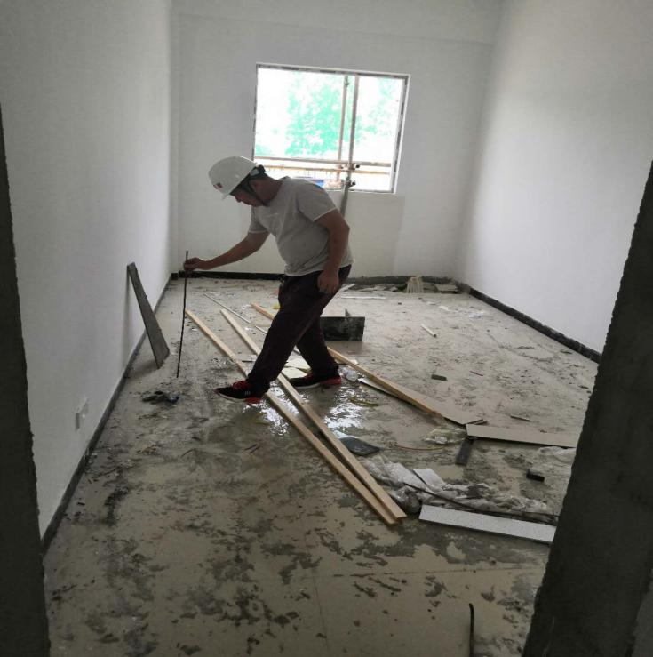 |  |  | 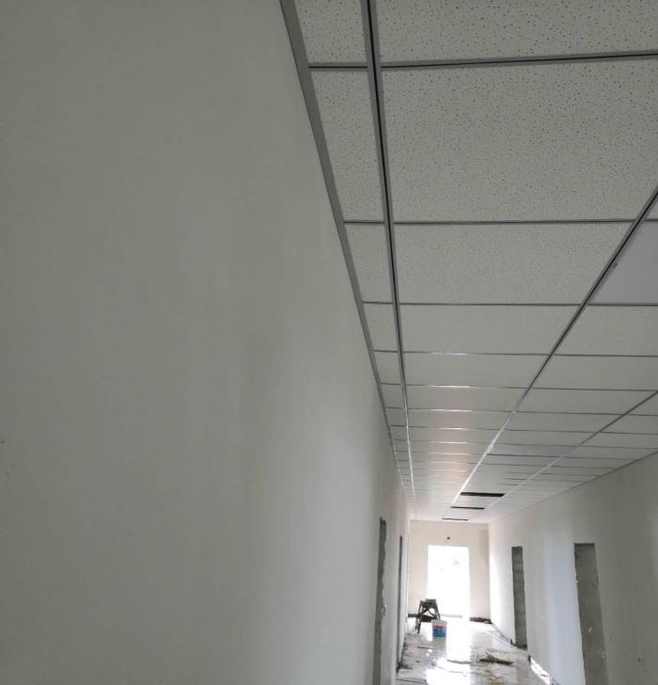
存在问题 | 地板砖部分地方铺设存在空鼓现象。
整改要求 | 现要求施工进行整改完成后，报现场监理进行复验。
检查人 | 梁旭、苗守明、高富海、张良玉、申纪涛、郭飞翔、王秀宾 |  |  |  | 施工项目部  签收人/日期
整改情况 | 已进行整改符合要求  整改负责人： 日期：2020年7月2日
复查意见 | 符合要求、合格。  复查人： 日期：2020年7月4日

